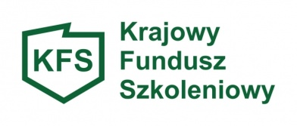

ANKIETA DOTYCZĄCA ZAPOTRZEBOWANIA NA ŚRODKI KFS W 2018r.
Analiza pozyskanych informacji będzie podstawą do wystąpienia o środki KFS
dla powiatu sochaczewskiego w 2018 roku.
DANE PRACODAWCY:
1.Nazwa i adres pracodawcy:
……………………………………………………………………………………………
2. Rodzaj prowadzonej działalności:
……………………………………………………………………………………………
3. Dane osoby upoważnionej do kontaktu: (imię, nazwisko i numer telefonu)
……………………………………………………………………………………………

Lp. | Nazwa działania | Liczba  osób | Całkowity  koszt w zł | Wysokość  wkładu  własnego  pracodawcy | Wysokość  środków  Z KFS
1. | Kursy
2. | Studia podyplomowe
3. | Egzaminy umożliwiające uzyskanie dokumentów potwierdzających nabycie umiejętności, kwalifikacji lub uprawnień zawodowych
4. | Badania lekarskie i/lub psychologiczne wymagane do podjęcia kształcenia lub pracy zawodowej po ukończonym kształceniu
5. | Ubezpieczenie od następstw nieszczęśliwych wypadków w związku  z podjętym kształceniem
RAZEM:

………………………………………………………………………………
( data i podpis Pracodawcy lub osoby upoważnionej)

